Viega na targach ISH: Hala 4.0 „Water-bearing Systems”, stoisko B20

Rozwiązania dla inteligentnego i zrównoważonego budownictwa

W jaki sposób sektor budowlany może wnieść decydujący wkład w transformację energetyczną, a jednocześnie sprostać rosnącym wymaganiom w zakresie komfortu, bezpieczeństwa i zrównoważonego rozwoju? Jaką rolę odgrywają technologie budowlane w obliczu zmian klimatycznych i kurczących się zasobów? Te fundamentalne pytania są przewodnim motywem ISH 2025, wiodących światowych targów branży HVAC. Odbędą się one we Frankfurcie nad Menem w dniach 17 - 21 marca. Viega zaprezentuje innowacyjne rozwiązania dla zrównoważonego budownictwa i będzie gościć na swoim stoisku ekspertów w tej dziedzinie, tworząc przestrzeń do pogłębionej dyskusji.

„Targi ISH to coś więcej niż tylko wystawa produktów. To platforma dialogu, siła napędowa innowacji i drogowskaz dla branży” - mówi Dirk Gellisch, członek zarządu Viega. „Z niecierpliwością czekamy na możliwość omówienia z naszymi partnerami wyzwań stojących przed branżą i wspólne poszukiwanie rozwiązań”.

Nacisk na czystą wodę użytkową i efektywność energetyczną
Ekspozycja na stoisku Viega będzie skupiona wokół kluczowych kompetencji firmy: instalacji wody pitnej i ogrzewania, ochrony przeciwpożarowej, budownictwa cyfrowego oraz komfortowych rozwiązań łazienkowych. Kolejnym ważnym tematem są technologie pomagające zmniejszyć zużycie energii w budynkach. Warto pamiętać, że konstrukcja i eksploatacja budynków odpowiada za prawie 40% globalnej emisji CO2. To ogromne obciążenie dla całego środowiska. Dlatego tak istotne jest planowanie, budowa i eksploatacja obiektów w bardziej zrównoważony sposób.

Równie ważną rolę odgrywa jakość wody użytkowej, ponieważ utrzymanie wysokiego poziomu higieny w instalacjach jest bardzo energochłonne, Dotyczy to zwłaszcza podgrzewania wody użytkowej. Na targach ISH firma Viega zaprezentuje rozwiązania, które łączą higienę i efektywność energetyczną. Polegają one między innymi na projektowaniu instalacji w oparciu o rzeczywiste potrzeby, co pozwala zmniejszyć objętość wody w systemie, a tym samym zredukować ilość energii potrzebnej do jej podgrzania. Inny przykład to przemyślana struktura sieci ciepłej wody użytkowej (bez zbędnych rur cyrkulacyjnych) która dochodzi aż do ostatniego kranu, co minimalizuje straty ciepła. Albo elektroniczny zawór regulacyjny z serii AquaVip (AquaVip Zirk-e), który zapewnia stabilną temperaturę w układzie cyrkulacji dzięki automatycznemu równoważeniu hydraulicznemu i zmniejsza koszty eksploatacji.

Viega czuje się również odpowiedzialna za zapewnienie wszystkim ludziom dostępu do czystej wody użytkowej i instalacji sanitarnych, zgodnie z 6. Celem Zrównoważonego Rozwoju ONZ. Dlatego firma jest partnerem konferencji „Value of Water”, organizowanej podczas dwóch pierwszych dni targów (17 i 18 marca) w Centrum Kongresowym. Międzynarodowi eksperci przedstawią tam rozwiązania, mające na celu przezwyciężenie globalnego kryzysu wodnego oraz omówią potencjalny wkład branży budowlanej w energooszczędne i zrównoważone zarządzanie tym zasobem w przyszłości. Dr Christian Schauer, dyrektor zespołu ds. kompetencji w obszarze wody użytkowej, będzie przemawiał w imieniu firmy Viega na temat instalacji przystosowanych do zmian klimatu.

Holistyczne rozwiązania systemowe dla transformacji energetycznej
Kolejną dźwignią zwiększającą efektywność energetyczną w budownictwie, stanowiącą ważny motyw ekspozycji targowej Viega są systemy ogrzewania. Firma zaprezentuje swoje odpowiedzi na wyzwania związane z transformacją energetyczną: przyszłościowe rozwiązania, łączące cały proces od wytwarzania ciepła ze źródeł odnawialnych do wykorzystania go w przyszłości - od pomp ciepła, systemów solarnych, ekologicznych sieci grzewczych lub gazowych, dystrybucji i magazynowania po wymianę ciepła, chłodzenie lub przygotowanie CWU. Technologie, które przyczyniają się do zrównoważonego zaopatrzenia w energię.

Bezpieczeństwo i komfort
Viega skupia się również na indywidualnych potrzebach użytkowników budynków w zakresie bezpieczeństwa i komfortu. Dotyczy to na przykład ochrony przeciwpożarowej. Firma zaprezentuje sprawdzone systemy połączeń zaprasowywanych, które umożliwiają bezpieczną, prostą i szybką instalację z zerowym odstępem, jak również wysoką elastyczność w doborze produktów ochrony przeciwpożarowej.

W kategorii rozwiązań łazienkowych Viega stawia na maksymalny komfort i unikalny design. Na targach zobaczymy między innymi rozszerzoną gamę przycisków uruchamiających z serii Visign, stanowiących efektowne akcenty wzornicze. Elementy podtynkowe z szerokiego programu Prevista umożliwiają natomiast indywidualne projektowanie wnętrza łazienki - zarówno w przypadku nowego budownictwa, jak i renowacji. Oferta obejmuje również rozwiązania dedykowane do łazienek bez barier.

Budownictwo cyfrowe z wykorzystaniem BIM
Żeby zapewnić płynną współpracę między wszystkimi stronami zaangażowanymi w projekt, należy wziąć pod uwagę cały cykl życia budynku. Wszystkie procesy mogą być wtedy wydajniejsze, dzięki czemu powstają bardziej energooszczędne, zrównoważone i bezpieczne obiekty. Kluczem jest tutaj cyfrowe budownictwo z wykorzystaniem technologii BIM (Building Information Modelling) pozwalającej na holistyczne i integralne planowanie we wszystkich obszarach. Doskonałym przykładem jest centrum szkoleniowe Viega World uznawane za projekt referencyjny dla budownictwa przyszłości. Zostało ono konsekwentnie zrealizowane przy użyciu BIM. Viega wspiera swoich partnerów w praktycznym wdrażaniu tej technologii poprzez szeroką ofertę seminariów i usług doradczych.

Dialog kluczem do sukcesu
Głównym założeniem stoiska Viega jest stworzenie przestrzeni do dialogu. „Jako firma, która stawia na silną sieć partnerską, nie możemy już doczekać się rozmów z naszymi partnerami podczas targów ISH. Nic nie zastąpi bezpośredniego dialogu” - mówi Jacek Lange, Dyrektor Viega. Sp. z o.o.

We Frankfurcie firma zademonstruje, w jaki sposób sektor budowlany może przyczynić się do zrównoważonej i energooszczędnej gospodarki przyszłości, dzięki skoordynowanym rozwiązaniom systemowym i wymianie kompleksowej wiedzy branżowej pomiędzy wszystkimi uczestnikami procesów.


Wiele osób na całym świecie nie ma dostępu do czystej wody pitnej. W ramach 6. Celu Zrównoważonego Rozwoju ONZ, firma Viega angażuje się w efektywne zarządzanie tym zasobem, dzięki inteligentnym rozwiązaniom w zakresie higieny i efektywności energetycznej.
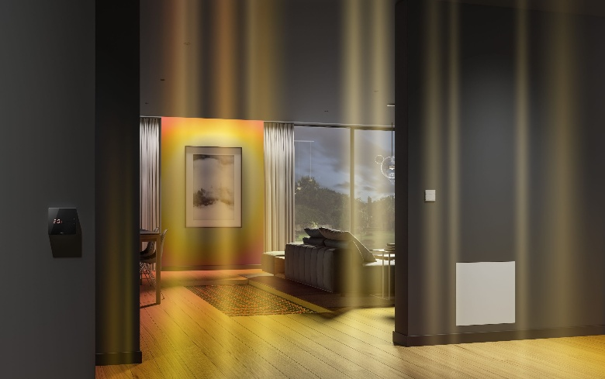
Viega zapewnia precyzyjną dystrybucję ciepła i przyjemny klimat w pomieszczeniach, poprzez inteligentne technologie, które jednocześnie oszczędzają energię, a tym samym pomagają ograniczać emisję CO2.

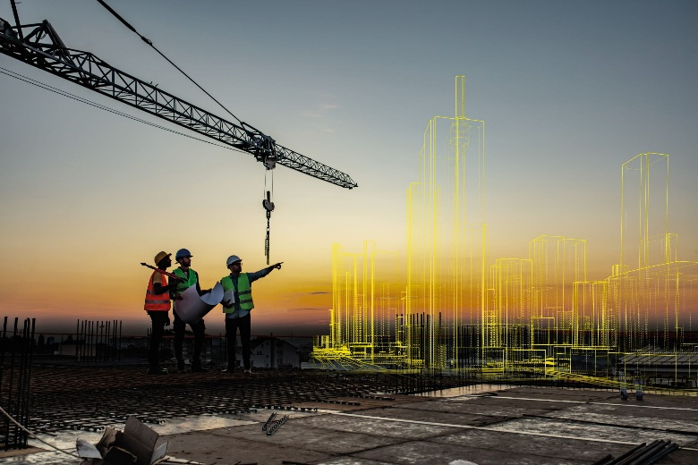

Dzięki wykorzystaniu technologii BIM architekci, planiści i wykonawcy od samego początku współpracują przy tym samym wirtualnym modelu budynku. Projekty stają się w ten sposób bardziej przejrzyste, oszczędzające zasoby i efektywne kosztowo.

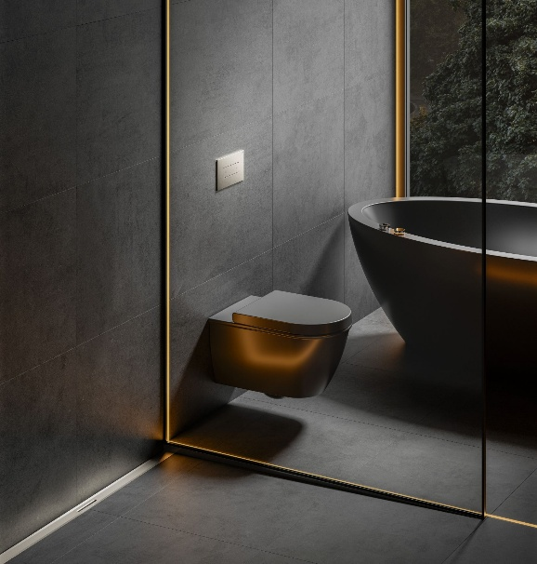

Łazienka coraz częściej staje się domową strefą wellness. Dzięki systemowi podtynkowemu Viega Prevista i przyciskom uruchamiającym Visign oraz odpływom liniowym, można zaprojektować indywidualną aranżację z ciekawymi akcentami stylistycznymi.

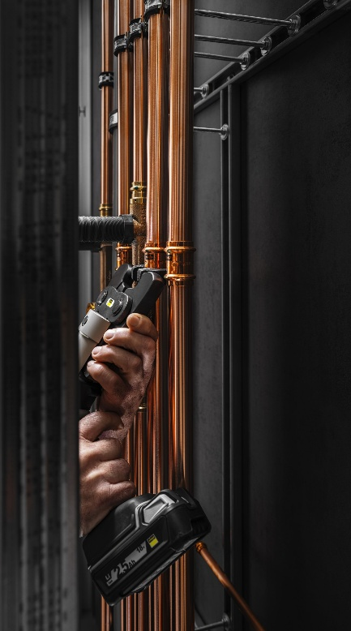

Rozwiązania Viega w zakresie systemów rur i połączeń zaprasowywanych umożliwiają bardziej elastyczny montaż. Technika zaprasowywania na zimno jest szybka i łatwa dzięki wydajnym narzędziom z serii Pressgun.

Informacje o firmie
Viega jest ekspertem w dziedzinie rozwiązań systemowych, zapewniających najwyższą jakość wody użytkowej i jednym ze światowych liderów rynku technologii instalacyjnych. To przedsiębiorstwo rodzinne, dla którego absolutny priorytet stanowi jakość oferowanych produktów. Firma Viega ma ponad 125 lat doświadczenia w branży instalacyjnej i zatrudnia obecnie ponad 5500 pracowników na całym świecie. Główne kompetencje firmy to technologie związane z poprawą poziomu higieny wody użytkowej, efektywności energetycznej oraz komfortu i bezpieczeństwa w budynkach. W dziesięciu lokalizacjach na całym świecie Grupa Viega rozwija i wytwarza ponad 17 000 produktów.

